ΤΡΟΠΟΛΟΓΙΕΣ ΠΡΟΣΘΗΚΕΣ, ΑΛΛΑΓΕΣ
1. Στο άρθρο 2 προστίθεται ορισμός της «λωρίδας ποδηλάτου» ως εξής: ‘Λωρίδα ποδηλάτου: ειδική λωρίδα επί του οδοστρώματος, επί του πεζοδρομίου ή σε ενδιάμεση στάθμη για υποχρεωτική ή συνιστώμενη κίνηση ποδηλάτων. Η υποχρεωτική λωρίδα διαχωρίζεται με συνεχή λευκή γραμμή ενώ η συνιστώμενη με διακεκομμένη’
2. Στο άρθρο 4 προστίθενται πινακίδες ως εξής:
2. ΑΝΑΓΓΕΛΙΑΣ ΚΙΝΔΥΝΟΥ (Κ) που δηλώνουν :
Κ – 42 Κίνδυνος λόγω προσέγγισης σε ποδηλατόδρομο
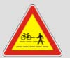Κ – 43 Παράλληλες διαβάσεις πεζών ποδηλάτων (απευθύνεται σε οδηγούς αυτοκινήτων)
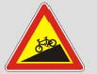Κ – 44 Οδόστρωμα έντονης κλίσης (απευθύνεται στους ποδηλάτες).
3. ΡΥΘΜΙΣΤΙΚΕΣ ΤΗΣ ΚΥΚΛΟΦΟΡΙΑΣ (Ρ) που δηλώνουν :
 Ρ- 70Α Χώρος στάθμευσης ποδηλάτων
P- 78 Δρόμος συνύπαρξης αυτοκινήτου ποδηλάτου (απευθύνεται σε οδηγούς αυτοκινήτων και ποδηλάτες)
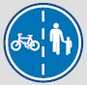Ρ- 79 Συνύπαρξη πεζών και ποδηλάτων στην ίδια στάθμη αλλά σε διαχωρισμένους διαδρόμους (απευθύνεται σε πεζούς και ποδηλάτες).
4. ΠΛΗΡΟΦΟΡΙΑΚΕΣ (Π) που δηλώνουν :
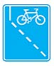Π-104 λωρίδα αποκλειστικής χρήσης ποδηλάτων (ποδηλατολωρίδα) πιο μπροστά στο δρόμο
Π – 105 λωρίδα αποκλειστικής χρήσης ποδηλάτων (ποδηλατολωρίδα) στην αντίθετη κατεύθυνση από την υπόλοιπη κυκλοφορία (αντίθετης ροής)
Π- 106 λωρίδα αποκλειστικής χρήσης ποδηλάτων (ποδηλατολωρίδα)
Π- 107 Συνιστώμενη λωρίδα ποδηλάτου (απευθύνεται σε οδηγούς αυτοκινήτων και ποδηλάτες
Π – 108 Μόνο ποδήλατα και λεωφορεία
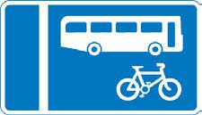Π – 109 Λωρίδα αποκλειστικής κυκλοφορίας λεωφορείων και ποδηλάτων
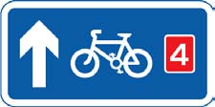Π- 110 Ποδηλατόδρομος ο οποίος είναι αριθμημένος και αποτελεί μέρος δικτύου ποδηλατοδρόμων
Π – 111 Προτεινόμενη διαδρομή για ποδηλάτες για το μέρος που αναγράφεται και χιλιομετρική απόσταση
Π – 112 Προτεινόμενη οδός για ποδηλάτες
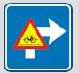Π- 113 Μετά τη στροφή η κίνηση του αυτοκινήτου τέμνει διάβαση ποδηλάτων (απευθύνεται σε οδηγούς αυτοκινήτων).
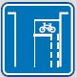Π- 114 Θύλακος αναμονής ποδηλάτων μπροστά από τα αυτοκίνητα σε διασταύρωση με φωτεινή σηματοδότηση (απευθύνεται σε οδηγούς αυτοκινήτων και ποδηλάτες).
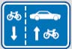Π-115 Οδόστρωμα με μονόδρομη κίνηση αυτοκινήτων και αμφίδρομη ποδηλάτων. Η ομόρροπη με τα αυτοκίνητα κίνηση των ποδηλάτων γίνεται σε συνύπαρξη με τα πρώτα ενώ η αντίρροπη κίνηση γίνεται σε συνιστώμενη ή υποχρεωτική λωρίδα. Στη δεύτερη περίπτωση η διαχωριστική γραμμή θα είναι συνεχής (απευθύνεται σε οδηγούς αυτοκινήτων και ποδηλάτες).
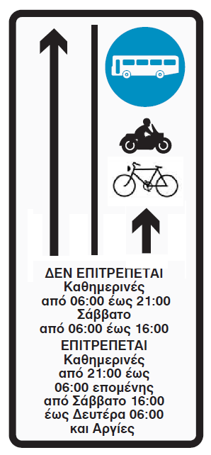 Π-116 Λεωφορειολωρίδα όπου επιτρέπεται και η κίνηση ποδηλάτων. Τοποθεταίται στην περιοχή αρχής της Ειδικής Λωρίδας Λεωφορείων και επαναλαμβάνεται μετά από σημεία διακοπής της
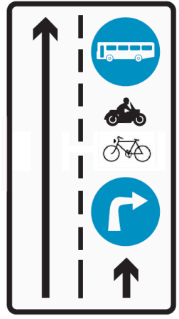 Π-117 Λεωφορειολωρίδα όπου επιτρέπεται και η κίνηση ποδηλάτων. Τοποθεταίται στο σημείο αρχής τμήματος μικτής χρήσης της Ειδικής Λωρίδας Λεωφορείων για δεξιά στροφή εξόδου

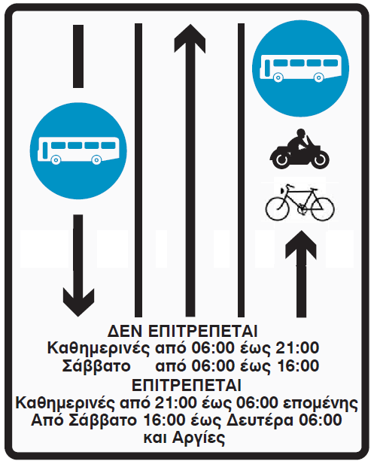 Π-118

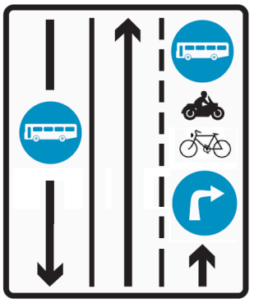 Π-119

5. ΠΡΟΣΘΕΤΕΣ (ΠΡ)
Πρ – 19 Εξαιρούνται μόνο τα ποδήλατα
Πρ – 20 Αμφίδρομη κίνηση ποδηλάτων κατά την εγκάρσια ως προς την κίνηση του αυτοκινήτου έννοια. Συνδυάζεται π.χ. με την Ρ-1(απευθύνεται σε οδηγούς αυτοκινήτων και ποδηλάτες).σηματοδότηση (απευθύνεται σε οδηγούς αυτοκινήτων και ποδηλάτες).
Πρ - 21 Αμφίδρομη κίνηση ποδηλάτων. Συνδυάζεται π.χ. με την Ρ-7 (απευθύνεται στους ποδηλάτες).
3. Στο άρθρο 5 παράγραφο 1 προστίθενται 3 λέξεις ως εξής:
Μεταξύ των λέξεων «σύμβολα» και «χρησιμοποιούνται» προστίθενται οι λέξεις «ή έγχρωμες λωρίδες»
Άρα επαναδιατυπώνεται ως εξής:
Οι σημάνσεις των οδοστρωμάτων με διαγραμμίσεις ή σύμβολα ή έγχρωμες λωρίδες χρησιμοποιούνται για τη ρύθμιση της κυκλοφορίας ή για την προειδοποίηση ή καθοδήγηση αυτών που χρησιμοποιούν οδούς είτε μόνες είτε σε συνδυασμό με πινακίδες σήμανσης ή σηματοδότες, για να τονιστεί ή διευκρινιστεί η σημασία αυτών. Όταν χρησιμοποιούνται για ρύθμιση της στάθμευσης, σε συνδυασμό με ανάλογες πινακίδες, υπερισχύουν των πινακίδων στάθμευσης.
4. Στο άρθρο 5 παράγραφο 4 προστίθεται παράγραφος ε΄ ως εξής:
ε) Σε διασταυρώσεις επιτρέπεται στα ποδήλατα να τοποθετούνται μπροστά από τα αυτοκίνητα σε κατάλληλα διαγραμμισμένο χώρο και σημασμένο με την πινακίδα Π-114 με δύο εγκάρσιες ως προς τον άξονα του δρόμου γραμμές, που απέχουν μεταξύ τους δύο μέτρα (θύλακος)
5. Στο άρθρο 8 παράγραφο 5 προστίθεται παράγραφος η΄ ως εξής:
« η. Σχέδιο ποδηλάτου κάθετα προς τον άξονα της οδού και στο άνω μέρος αυτού διπλό βέλος το οποίο υποδεικνύει τη θέση και κατεύθυνση που ενδείκνυται να ακολουθούν οι χρήστες ποδηλάτου στη συγκεκριμένη οδό». (βλ. σχέδιο 1).»
6. Στο άρθρο 12 παράγραφος 1 προστίθενται 14 λέξεις μετάξύ των λέξεων «προσοχή» και «στα παιδιά» ως εξής:
«στους πιο ευάλωτους χρήστες των οδών όπως οι πεζοί και οι ποδηλάτες και κυρίως»
Άρα επαναδιατυπώνεται ως εξής:
1.Αυτοί που χρησιμοποιούν τις οδούς πρέπει να αποφεύγουν οποιαδήποτε συμπεριφορά που είναι ενδεχόμενο να εκθέσει σε κίνδυνο ή να παρεμβάλλει εμπόδια στην κυκλοφορία, να εκθέσει σε κίνδυνο πρόσωπα ή ζώα ή να προκαλέσει ζημιές σε δημόσιες ή ιδιωτικές περιουσίες. Οι οδηγοί υποχρεούνται να οδηγούν με σύνεση και με διαρκώς τεταμένη την προσοχή, να επιδεικνύουν ιδιαίτερη προσοχή στους πιο ευάλωτους χρήστες των οδών όπως οι πεζοί και οι ποδηλάτες και κυρίως στα παιδιά, στους υπερήλικες, στα άτομα με ειδικές ανάγκες και γενικώς στα πρόσωπα που χρειάζονται βοήθεια και να μην προκαλούν γενικά με τη συμπεριφορά τους τρόμο, ανησυχία ή παρενόχληση στους λοιπούς χρήστες των οδών, στους παρόδιους ή στους κατοικούντες πλησίον αυτών.
7. Στο άρθρο 16 παράγραφος 2 προστίθεται εδάφιο ως εξής:
«Οι οδηγοί ποδηλάτων, για την ασφάλειά τους, μπορούν να κινούνται στο μέσο της λωρίδας κυκλοφορίας στην οποία επιβαίνουν, ιδιαίτερα όταν προσεγγίζουν διασταύρωση, αμέσως πριν επιχειρήσουν ελιγμό προς τα αριστερά σε αμφίδρομη οδό, όταν στο δεξιό άκρο της λωρίδας υπάρχουν σχάρες απορροής πλησίον των κρασπέδων ή άλλες ανωμαλίες του οδοστρώματος ή όταν κινούνται με την ίδια ταχύτητα με τα άλλα οχήματα.»
8. Στο άρθρο 17 παράγραφος 3 καταργείται το εδάφιο δδ.
9. Στο άρθρο 17 παράγραφος 5 προστίθεται εδάφιο ως εξής:
«Αν το όχημα που προσπερνάται είναι ποδήλατο αυτός ο χώρος δεν μπορεί να είναι μικρότερος από 1,5 μέτρο.»
10. Στο άρθρο 30 παράγραφος 1 προστίθενται 5 λέξεις ως εξής:
«και ειδικά στα διερχόμενα δίκυκλα»
Άρα επαναδιατυπώνεται ως εξής:
1. Απαγορεύεται σε όλους να ανοίγουν ή να αφήνουν τις πόρτες του οχήματός τους ανοικτές ή να εισέρχονται/εξέρχονται αυτού, αν προηγουμένως δεν βεβαιωθούν ότι, εκ των ενεργειών τους, δεν προκαλείται κίνδυνος στους χρήστες της οδού’ και ειδικά στα διερχόμενα δίκυκλα’.
11. Στο άρθρο 34 παράγραφο 2 (ε) προστίθεται εδάφιο ως εξής:
«Η στάση και η στάθμευση των ποδηλάτων επιτρέπεται σε σταθερά σημεία (κάγκελα, στύλους κ.α.) σε πεζοδρόμια, πλατείες και ειδικά ερείσματα που προορίζονται για πεζούς με την προϋπόθεση ότι δεν παρεμποδίζεται η διέλευση των πεζών και ότι δεν υπάρχει ειδικός χώρος στάθμευσης ποδηλάτων σε απόσταση 50 μ. από το σημείο αυτό, ή αυτός είναι πλήρης.»
Άρα επαναδιατυπώνεται ως εξής:
ε) Σε πεζoδρόμια, πλατείες, ειδικά ερείσματα πoυ πρooρίζoνται για πεζoύς ως και πoδηλατoδρόμoυς, εκτός αν επιτρέπεται σε αυτoύς η στάθμευση με ειδική σήμανση. Η στάση και η στάθμευση των ποδηλάτων επιτρέπεται σε σταθερά σημεία (κάγκελα, πινακίδες κ.α.) σε πεζοδρόμια, πλατείες και ειδικά ερείσματα που προορίζονται για πεζούς με την προϋπόθεση ότι δεν παρεμποδίζεται η διέλευση των πεζών και ότι δεν υπάρχει ειδικός χώρος στάθμευσης ποδηλάτων σε απόσταση 50 μ. από το σημείο αυτό, ή αυτός είναι πλήρης.
12. Στο άρθρο 39 παράγραφος 3γ προστίθενται 3 λέξεις μετάξύ των λέξεων «πεζούς» και «σε κίνδυνο» ως εξής:
«και τους ποδηλάτες»
Άρα επαναδιατυπώνεται ως εξής:
γ) Οι οδηγοί δεν πρέπει να θέτουν τους πεζούς και τους ποδηλάτες σε κίνδυνο ούτε να συμπεριφέρονται με παρεμποδιστικό τρόπο. Αν είναι αναγκαίο πρέπει να σταματούν.
13. Στο άρθρο 40, από τον τίτλο αφαιρείται η λέξη «ποδηλάτων». Από την παράγραφο 1 και 1(στ), 2, 4 και 5 αφαιρείται η λέξη «ποδηλάτων». Καταργείται η παράγραφος 3. Στην παράγραφο 4, δεύτερο εδάφιο καταργούνται 16 λέξεις από «επιβάτη» έως «σε μοτοποδήλατο».
Άρα επαναδιατυπώνεται ως εξής:
ΑΡΘΡΟ 40 : Ειδικοί κανόνες για τους οδηγούς μοτοποδηλάτων, μοτοσικλετών και τρίτροχων οχημάτων
1. Οι οδηγοί αυτών και σταθμών βάσης ή άλλων κινητών σταθμών ραδιοδικτύων, καθώς επίσης και μεταξύ των οδηγών εκπαιδευτικών μοτοποδηλάτων και μοτοσικλετών καί των εκπαιδευτικών αυτοκινήτων κατά τις φάσεις της εκπαίδευσης ή της εξέτασης των υποψήφιων οδηγών.
ζ) Να χρησιμοποιούν εν κινήσει κινητό τηλέφωνο το οποίο δεν είναι τοποθετημένο σε ειδική θέση για ανοικτή ακρόαση.
2. Οι οδηγοί μοτοποδηλάτων, μοτοσικλετών και τρίτροχων οχημάτων υποχρεούνται, όταν οδηγούν, να κρατούν το τιμόνι και με τα δύο τους χέρια, εκτός αν δίνουν σήμα σύμφωνα με τις διατάξεις του παρόντος Κώδικα.
3. Οι οδηγοί μοτοποδηλάτων απαγορεύεται να μεταφέρουν επιβάτες στα οχήματά τους.
Κατ' εξαίρεση, επιτρέπεται η μεταφορά ενός μόνο επιβάτη σε μοτοποδήλατο, που διαθέτει, από κατασκευή, προσαρμοσμένο σταθερό πρόσθετο κάθισμα. Οι οδηγοί μοτοσικλετών και τρίτροχων οχημάτων, επιτρέπεται να μεταφέρουν επιβάτη μόνο μέσα στα ειδικό καλάθι, αν υπάρχει για το σκοπό αυτόν και σε πρόσθετο κάθισμα, το οποίο είναι σταθερά προσαρμοσμένο, από κατασκευή, πίσω ή δίπλα από τη θέση του οδηγού.
5. Σε οδούς, οι οποίες έχουν λωρίδα κυκλοφορίας για την κίνηση μοτοποδηλάτων, απαγορεύεται στους οδηγούς αυτών να χρησιμοποιούν το υπόλοιπο του οδοστρώματος. μοτοποδηλάτων, μοτοσικλετών και τρίτροχων οχημάτων, απαγορεύεται:
α) Να ρυμουλκούνται από άλλο όχημα.
β) Να ρυμουλκούν ή ωθούν διάφορα αντικείμενα.
γ) Να μεταφέρουν αντικείμενα, τα οποία εμποδίζουν την οδήγηση του οχήματος τους ή εκθέτουν σε κίνδυνο τους λοιπούς χρήστες της οδού.
δ) Να κινούνται ανά δύο ή και πλείονες παράλληλα.
ε) Να σύρουν μαζί τους ζώα δεμένα με λουρί.
στ) Να χρησιμοποιούν εν κινήσει ακουστικά που έχουν συνδεθεί με φορητά ραδιόφωνα, μαγνητόφωνα και άλλες παρεμφερείς ηχητικές συσκευές. Από τη διάταξη αυτήν εξαιρούνται ακουστικά και κεφαλόφωνα ανοικτής ακρόασης φορητών συσκευών ραδιοεπικοινωνίας, που χρησιμοποιούνται για την επικοινωνία σε μικρή απόσταση μεταξύ των οδηγών, μοτοποδηλάτων και μοτοσικλετών ή μεταξύ των οδηγών των οχημάτων
14. Προστίθεται νέο άρθρο 40Α ως εξής:
ΑΡΘΡΟ 40Α : Ειδικοί κανόνες για τα ποδήλατα και τους οδηγούς τους
1. Η χρήση του ποδηλάτου, λόγω της ιδιαιτερότητας αυτού του οχήματος έναντι των άλλων οχημάτων ως κινούμενο χωρίς μηχανική ή άλλη εξωτερική υποστήριξη, και καθότι συμβάλλει στην επίλυση των κυκλοφοριακών και περιβαλλοντικών προβλημάτων των πόλεων πρέπει να διευκολύνεται, ώστε να καταστεί φιλική σε όλους και να γενικευθεί παντού ιδιαίτερα στα αστικά κέντρα.
2. Οι οδηγοί ποδηλάτων απαγορεύεται:
α) Να ρυμουλκούνται από άλλο όχημα.
β) Να ωθούν διάφορα αντικείμενα και να ρυμουλκούν αντικείμενα που δεν τηρούν τις προδιαγραφές ρυμουλκούμενου ποδηλάτου
γ) Να μεταφέρουν αντικείμενα, τα οποία εμποδίζουν την οδήγηση του οχήματος τους ή εκθέτουν σε κίνδυνο τους λοιπούς χρήστες της οδού.
δ) Να κινούνται πλείονες των δύο παράλληλα.
ε) Να σύρουν μαζί τους ζώα δεμένα με λουρί.
στ) Να χρησιμοποιούν εν κινήσει ακουστικά που έχουν συνδεθεί με φορητά ραδιόφωνα, μαγνητόφωνα και άλλες παρεμφερείς ηχητικές συσκευές. Από τη διάταξη αυτήν εξαιρούνται ακουστικά και κεφαλόφωνα ανοικτής ακρόασης φορητών συσκευών ραδιοεπικοινωνίας, που χρησιμοποιούνται για την επικοινωνία σε μικρή απόσταση μεταξύ των οδηγών ποδηλάτων.
ζ) Να χρησιμοποιούν εν κινήσει κινητό τηλέφωνο το οποίο δεν είναι τοποθετημένο σε ειδική θέση για ανοικτή ακρόαση
3. Οι οδηγοί ποδηλάτων, υποχρεούνται, όταν οδηγούν, να κρατούν το τιμόνι και με τα δύο τους χέρια, εκτός αν δίνουν σήμα σύμφωνα με τις διατάξεις του παρόντος Κώδικα.
4. Οι οδηγοί ποδηλάτων υποχρεούνται να κατεβαίνουν από αυτά και να τα οδηγούν βαδίζοντας, όταν δημιουργείται εμπόδιο ή κίνδυνος για την κυκλοφορία των πεζών.
5. Οι οδηγοί ποδηλάτων απαγορεύεται να μεταφέρουν επιβάτες στα οχήματά τους.
Κατ' εξαίρεση, επιτρέπεται η μεταφορά επιπλέον ατόμων σε ποδήλατο που διαθέτει, από κατασκευή, μόνιμα πρόσθετα καθίσματα, ως και σε ποδήλατο εφοδιασμένο με μη μόνιμο πρόσθετο κάθισμα ειδικής προδιαγραφής για τη μεταφορά βρέφους ή μικρού παιδιού.
5. Οι οδηγοί ποδηλάτων μπορούν να χρησιμοποιούν τα πεζοδρόμια πλάτους άνω των τριών (3) μέτρων και πεζόδρομους, εκτός αν υπάρχει σήμανση που απαγορεύει την κυκλοφορία ποδηλάτων στα συγκεκριμένα πεζοδρόμια ή πεζόδρομους. Υποχρεούνται να οδηγούν με σύνεση και με διαρκώς τεταμένη την προσοχή, να επιδεικνύουν ιδιαίτερη προσοχή ιδιαίτερα στους πεζούς, στα παιδιά, στους υπερήλικες, στα άτομα με ειδικές ανάγκες και γενικώς στα πρόσωπα που χρειάζονται βοήθεια και να μην προκαλούν γενικά με τη συμπεριφορά τους τρόμο, ανησυχία ή παρενόχληση στους λοιπούς χρήστες των πεζοδρομίων ή των πεζοδρόμων, όταν δε υπάρχει συνωστισμός υποχρεούνται να κατέρχονται από το ποδήλατο και να το φέρουν πεζή.
15. Στο άρθρο 52 παράγραφος 4 προστίθενται 2 λέξεις μετάξύ των λέξεων «μοτοποδηλάτων» και «, καθώς επίσης» ως εξής:
«και ποδηλάτων»
Άρα επαναδιατυπώνεται ως εξής:
Με αποφάσεις των ίδιων οργάνων που λαμβάνονται μετά από σχετική μελέτη και πρόταση των αρμόδιων υπηρεσιών εκπόνησης ή έγκρισης των κυκλοφοριακών μελετών, είναι δυνατόν να επιτρέπεται σε αυτές η κυκλοφορία δίκυκλων μοτοσικλετών, μοτοποδηλάτων και ποδηλάτων, καθώς επίσης και η εφαρμογή των μέτρων αυτών για ορισμένες ημέρες και ώρες.
15. Στο άρθρο 76 παράγραφος 1 αφαιρούνται 3 λέξεις μετάξύ των λέξεων «ερυθρό φως» και «πίσω» ως εξής:
«και αντανακλαστικό στοιχείο» και το τελευταίο εδάφιο «. Ομοίως αντανακλαστικό στοιχείο κίτρινου χρώματος επιβάλλεται να τοποθετείται σε κάθε ποδομοχλό.»
Άρα επαναδιατυπώνεται ως εξής:
1. Τα ποδήλατα επιβάλλεται να είναι εφοδιασμένα με ένα λευκό ή κίτρινο φως μπροστά και ένα ερυθρό φως πίσω, ως και με έναν τουλάχιστον αντανακλαστήρα σε κάθε πλευρά.

Σχέδιο 1: 

